Справка по итогам классно-обобщающего контроля в 10-ых классах

В период с 19 ноября по 4 декабря 2012 согласно плану работы школы был проведен классно-обобщающий контроль в 10-ых классах. В ходе контроля были посещены уроки , проверены журналы, дневники, проведено анкетирование учащихся.

Цель контроля:
- Анализ состояния учебно-воспитательной работы;
- Контроль качества знаний и уровня преподавания;
- Определение степени адаптации учащихся к требованиям старшей школы.

1.Посещение уроков.
При посещении уроков в 10 классе выявлено, что при изучении нового материала учителя-предметники используют лекционные методы обучения. Трудна для учащихся форма самостоятельного поиска информации в различных источниках.
Учителя мало внимания уделяют индивидуальной работе на уроках, не всегда используют при этом различные виды дифференцированной работы (справка прилагается).

2. Контроль за успеваемостью и качеством знаний.
2.1. 10 а класс

предметы | количество  писавших | "5" | "4" | "3" | "2" | качество знаний | успеваемость
алг. и нач анал. | 21 | 0 | 9 | 10 | 2 | 43 | 91
обществ. | 19 | 0 | 12 | 6 | 1 | 64 | 91
физика | 16 | 3 | 1 | 6 | 6 | 25 | 63
английский язык | 18 | 0 | 2 | 2 | 2 | 61 | 86
русский язык | 19 | 0 | 7 | 10 | 2 | 36 | 90

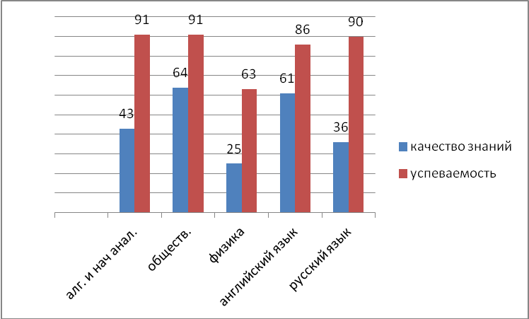

Хорошие знания показали следующие уч-ся: Вайтекунас Э., Гайдабура К, Иванова В, Шиничев И, Логинова С
Слабо занимаются( средний балл- 2,5):Федоров С, Антипова О. Эти дети требуют постоянного контроля и внимания со стороны учителя и родителей.
Не выполняли работы из-за болезни: Панфилова М, Фролова А (выполнила одну работу), Аджигитов А
.

Рейтинг уч-ся 10 а класса по рузультатам административных работ
 | Ф.И. О. |  | р.я (1 п/г) | рус.яз (к.р) | алгебра (1 п/г) | алгебра(к.р.) | физика | анг.яз | сред балл
1 | Авагян В |  | 4 | 2 | 4 | 3 | 2 | 3 | 2,5
2 | Агишев А |  | 3 | 3 | 3 | 3 | 2 | 2 | 2,5
4 | Аджигитов А |  | 3,5 |  | 3
5 | Алексеенко Е |  | 4 | 4 | 3 | 3 | 3 | 4 | 3,5
6 | Антипова О |  | 4 | 3 | 3 | 2 | 3 | 2 | 2,5
7 | Баскова А |  | 4 | 3 | 4 | 4 | 3 | 3 | 3,3
8 | Вайтекунас Э |  | 4,5 | 4 | 4 | 4 | 5 | 4 | 4,3
9 | Виноградова Ю |  | 4 | 3 | 4 | 4 | 2 | 4 | 3,3
10 | Гайдабура К |  | 5 | 4 | 4 | 4 |  | 4 | 4,0
11 | Заболоцкий А |  | 3,5 | 3 | 3 | 3 | 5 | 3 | 3,5
12 | Иванова В |  | 4 |  | 3 | 4 |  |  | 4,0
13 | Иванова Д |  | 4 | 4 | 4 | 3 |  |  | 3,5
14 | Карсанов Р |  | 4 | 3 | 4 | 4 | 4 | 4 | 3,8
15 | Корхонен Т |  | 4 |  | 4 | 3 | 2 | 4 | 3,0
16 | Кузьмина Д |  | 5 | 4 | 3 | 3 |  | 3 | 3,3
17 | Лепшей д |  | 4 | 3 | 3 | 2 | 2 | 4 | 2,8
18 | Логинова С |  | 4,5 | 4 | 5 | 4 | 3 | 5 | 4,0
19 | Мустафаев Р |  | 4 | 3 | 3 | 3 | 3 | 4 | 3,3
20 | Панфилова Д |  | 4 |  | 3
21 | Саргсян З |  | 4 | 4 | 4 | 3 |  | 4 | 3,7
22 | Федоров С |  | 4 | 2 | 4 | 4 | 2 | 2 | 2,5
23 | Фролова А |  | 4 | 0 |  |  |  |  | 0,0
24 | Чернигов Д |  | 4 | 3 | 3 | 3 |  |  | 3,0
25 | Шиничев И |  | 4,5 | 3 | 5 | 4 | 5 | 4 | 4,0
26 | Яценко А |  | 3,5 |  | 3 |  | 3 |  | 3,0

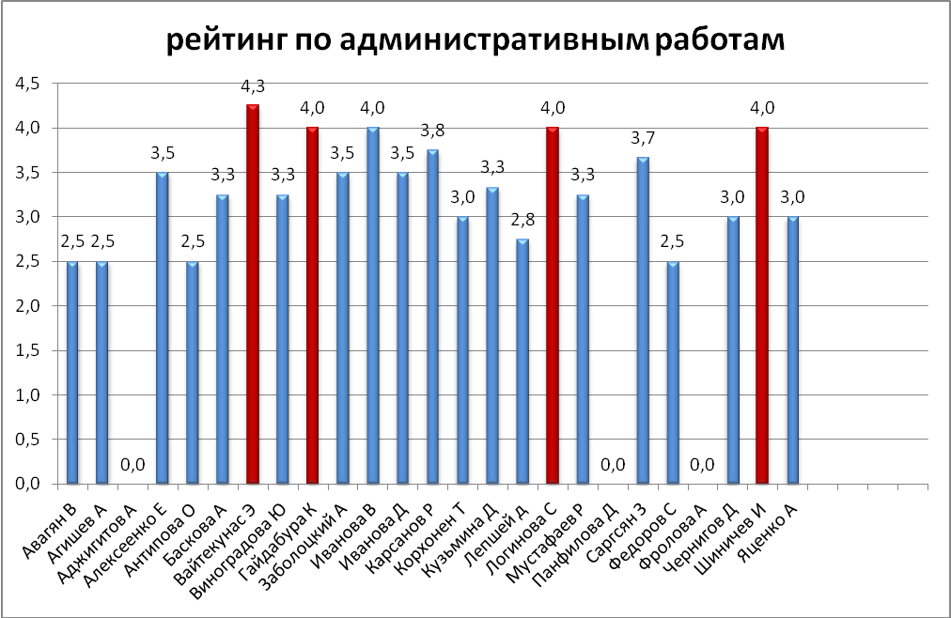

Сравнительный анализ контрольных работ по алгебре с текущими отметками уч-ся
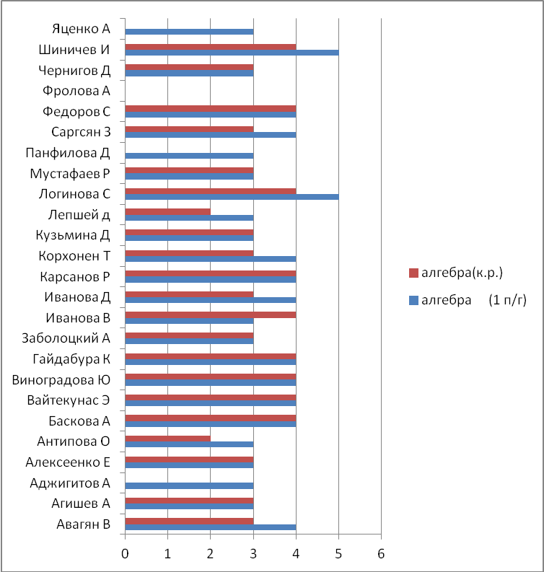
Сравнительный анализ контрольных работ по русскому языку с текущими отметками уч-ся

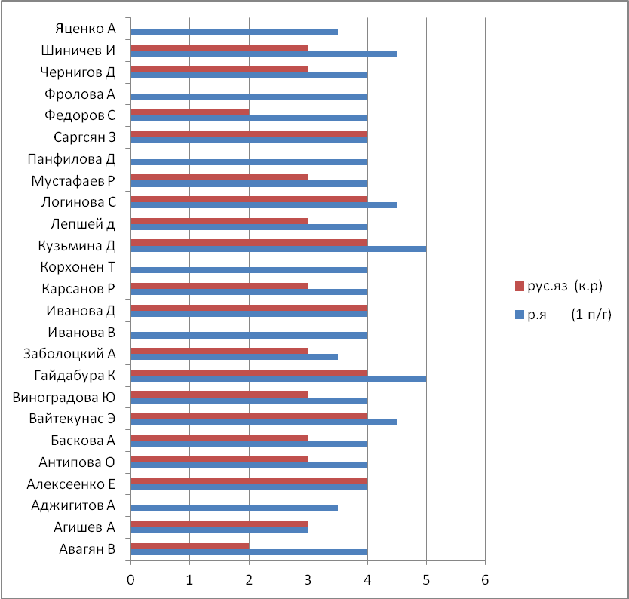

Итоги проверочных работ по англ.яз.. Ноябрь 2012 г.
 | количество | "5" | "4" | "3" | "2"
предметы | писавших |  |  |  |  | качество знаний | успеваемость
английский язык(Васильева Л.И.) | 8 | 1 | 6 | 1 |  | 88% | 100%
английский язык(Никанорова Т.В..) | 3 | 0 | 2 | 1 |  | 66% | 100%
английский язык(Ивашина Т.Д.-базовый ур...) | 7 |  |  |  |  | 29% | 57%

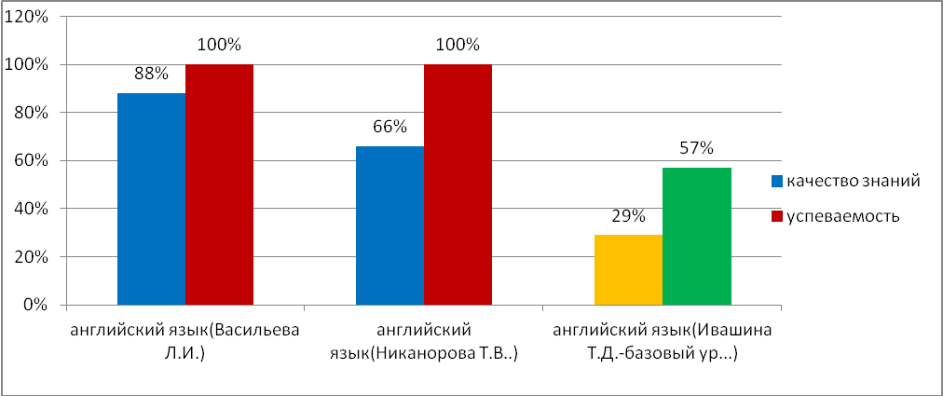

2.2. 10 б класс
Итоги проверочных работ в 10-б классе. Ноябрь 2012 г.
 | количество | "5" | "4" | "3" | "2"
предметы | писавших |  |  |  |  | качество знаний | успеваемость
обществознание | 24 | 0 | 12 | 10 | 2 | 50 | 91
физика | 24 | 2 | 7 | 13 | 2 | 38 | 92
английский язык | 25 |  |  |  |  | 60 | 68
русский язык | 20 | 0 | 0 | 17 | 3 | 0 | 90
алгебра | 22 | 0 | 3 | 12 | 7 | 14 | 72

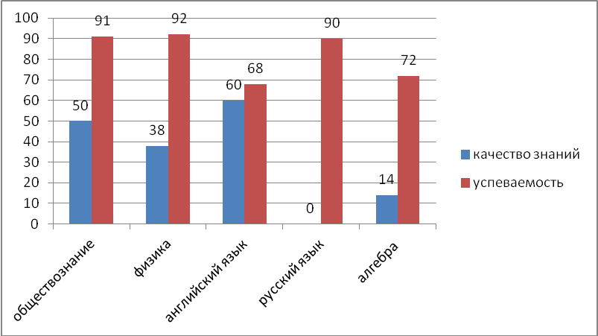

Хорошие знания показали следующие уч-ся: Бесов Е,Иванов В
Слабо занимаются( средний балл- 2,5):Танчева К, Попинако И, Гудавасова К Эти дети требуют постоянного контроля и внимания со стороны учителей и родителей.
Не выполняли работы из-за болезни: Московских В.

Рейтинг уч-ся 10б класса по результатам административных работ
Ф.И. О. | р.я.(1 п/г) | рус.яз | алг.(1 п/г) | алгебра | общест | физика | анг.яз | сред балл
Аллахвердиева Ч | 3 | 3 | 2 | 2 | 3 | 3 | 4 | 3,0
Афанасьева А | 3,5 | 3 | 3 | 3 | 4 | 3 | 5 | 3,6
Белянина А | 3,5 | 3 | 3 | 3 | 4 | 4 | 5 | 3,8
Бесов Е | 3 | 3 | 3 | 4 | 4 | 5 | 5 | 4,2
Бурштейн А | 3 | 3 | 3 | 3 | 4 | 4 | 4 | 3,6
Гудавасова К | 4 |  | 2,5 | 2 |  | 2 | 3 | 2,3
Демьянов С | 3 | 3 | 3 | 3 | 4 | 4 | 2 | 3,2
Евсенкова А | 2,5 | 2 | 2 | 2 |  | 3 | 3 | 2,5
Загуменников С | 3,5 | 3 | 3,5 | 3 | 4 | 5 | 4 | 3,8
Земляницына А | 4 | 3 | 3 | 3 | 3 | 3 | 4 | 3,2
Иванов В | 4 |  | 3,5 | 4 | 3 | 4 | 4 | 3,8
Ковалев П | 2 |  | 2 | 0 | 3 | 3 | 2 | 2,0
Кочарян Е | 2 |  | 2,5 | 3 | 4 | 3 | 4 | 3,5
Кузнецов Д | 3 | 3 | 3 | 3 | 4 |  | 2 | 3,0
Московских В | 3 |  | 2,5 | 0 | 4 |  |  | 2,0
Отти Н | 3 | 3 | 3 |  | 2 | 3 | 4 | 3,0
Попинако И | 3 |  | 2,5 | 2 | 3 | 3 | 2 | 2,5
Рогожина Ю | 3 | 3 | 3 | 3 | 4 | 3 | 2 | 3,0
Сафарян А | 3,5 | 3 | 3 | 3 | 3 | 4 | 4 | 3,4
Талагаева А | 3 | 3 | 3 | 3 | 3 | 4 | 4 | 3,4
Талагаева Н | 2,5 | 3 | 3,5 | 3 | 3 | 3 | 4 | 3,2
Танчева К | 2,5 | 2 | 2 | 2 | 2 | 2 | 2 | 2,0
Шапкина И | 2,5 | 3 | 3 | 2 | 3 | 4 | 4 | 3,2
Шмаков П | 4 | 3 | 4,5 | 4 | 4 | 3 | 4 | 3,6
Шаров П | 3 | 3 | 3 | 2 | 4 | 3 | 2 | 2,8
Югай В | 3 | 2 | 2,5 |  | 3 | 3 | 4 | 3,0

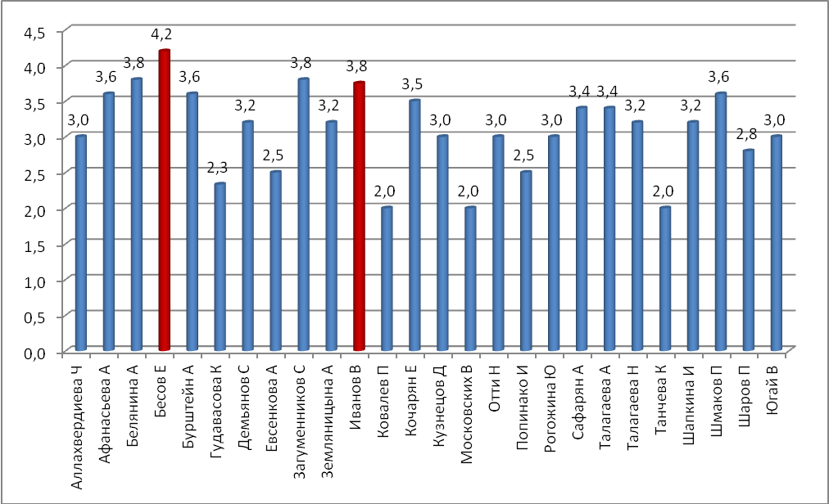

Сравнительный анализ контрольных работ по алгебре с текущими отметками уч-ся

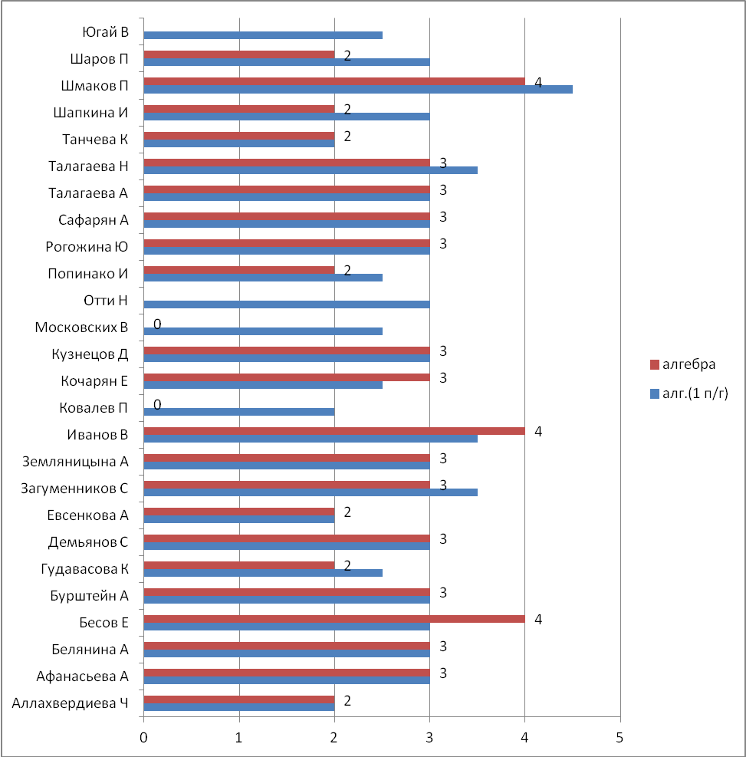

Сравнительный анализ контрольных работ по русскому языку с текущими отметками уч-ся

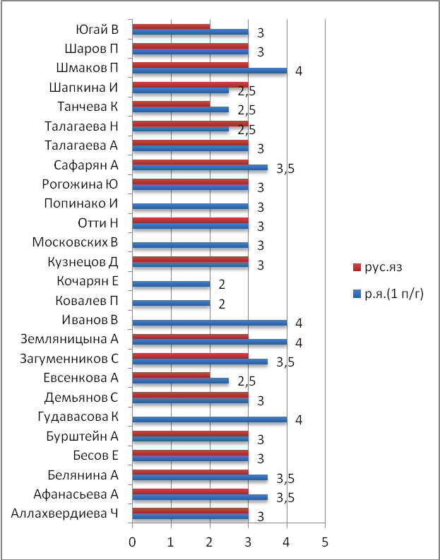

Хорошие знания по профильным предметам показали учащиеся: Заболоцкий А (10а), Логинова С (10а), Шиничев И(10а)
Слабые знания показали следующие уч-ся: Антипова О (10б), Ковалев П (10б), Евсенкова А(10б) Эти учащиеся имеют низкую уровень подготовки.

3.В ходе контроля были проверена школьная документация (дневники и классные журналы).
Справки по итогам этой проверки прилагаются.

4.Результаты анкетирования показали:
1.Большинство учащихся выбрали обучение в старших классах школы № 375, т.к. считают, что это даст им возможность подготовиться в ВУЗ.
Уровень соответствия их ожиданиям содержанию предлагаемого образования - высокий

2. Нравятся следующие предметы:

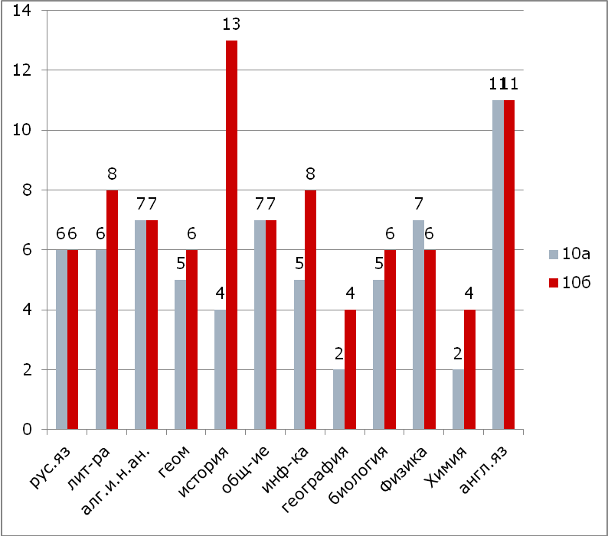

3.Наибольшие трудности вызывают предметы:

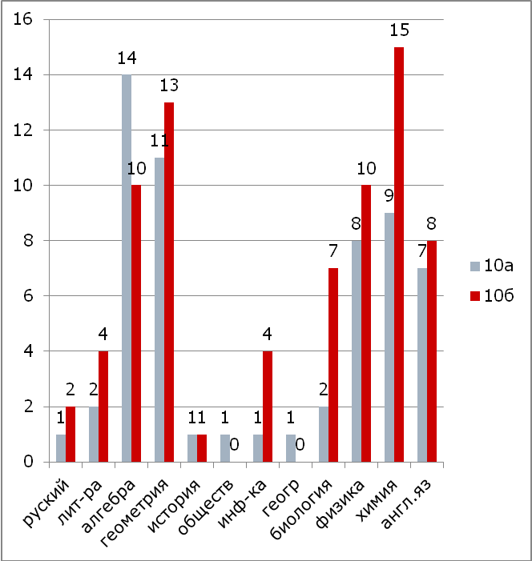

- На Д/З большинство учащихся тратят от 15-30 мин на каждый предмет.

Выводы и рекомендации:

- Усилить индивидуальную работу со слабоуспевающими учащимися, осуществлять дифференцированный отбор материала для практических и самостоятельных работ
- Домашнее задание давать дифференцированно, с учетом индивидуальных особенностей учащихся, используя творческие задания
- Урок планировать с учетом учащихся высокой и низкой мотивации
- Учителям дифференцированно вести изучение программного материала с целью подготовки к ЕГЭ в соответствии с результатами контрольного тестирования
- Всем учителям, работающим в 10-ом классе, при подготовке к урокам обращать особое внимание на разнообразие форм и методов, применяемых на уроке.
- Учителям-предметникам планировать урок так, чтобы больше учебного времени занимала самостоятельная работа учащихся. Учитель на уроке должен выступать в роле координатора учебного процесса, а не главного действующего лица.
- Председателям МО разработать на второе полугодие календарный план самопосещения уроков учителями-предметниками, что приведет к обмену опытом в учительском коллективе.
- Классным руководителям Сериковой О.Н., Щапковой О.Н.. выставить оценки за проверочные работы в дневники учащихся и провести родительское собрание 13.12.12 по итогам КОК.

Зам.директора по УР: М.А. Карпова

